Adı-Soyadı :
Sınıfı :
Numarası :

2009-2010 EĞİTİM-ÖĞRETİM YILI SÖĞÜTLÜ İLKÖĞRETİM OKULU FEN VE TEKNOLOJİ DERSİ 8/B SINIFI 1.DÖNEM 1.DEĞERLENDİRME SORULARIDIR.

A BÖLÜMÜ
1) Aşağıda mitoz bölünmenin evrelerinin şekilleri verilmiştir. Şekillere bakarak evreleri tabloya sıralayın.(10p)
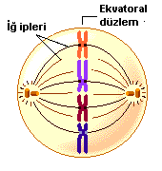
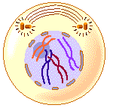
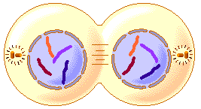

A B C
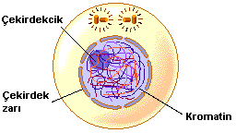
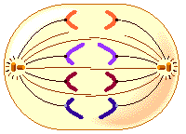

D E

1. evre | 2. evre | 3. evre | 4. evre | 5. evre

2) Aşağıda eşeysiz üreme türleri ve bu üreme türlerine örnek olarak canlı çeşitleri verilmiştir.

Aşağıdaki tabloda verilen üreme çeşitlerinin yanına yukarıda verilen bilgileri eşleştiriniz. (16p)
Üremenin tanımı | Canlı
Tek hücrelerin enine veya boyuna bölünmesi- A | Toprak solucanı- 1
Bitkiden kopan parçadan yeni canlı oluşması – B | Hidra – 2
Ana hücrenin üzerinde oluşan çıkıntıdan yeni canlı oluşması – C | Kavak – 3
Canlıdan kopan parçadan yeni canlı oluşması – D | Amip – 4
Üreme çeşidi | Üremenin tanımı | Canlı çeşidi
tomurcuklanarak
bölünerek
rejenerasyon
vejetatif

3) a)Kahverengi gözlü anne ve babanın mavi gözlü çocuklarının olmasını nasıl açıklarsınız?(3p)

b) Bu anne ve babanın göz rengi bakımından genotiplerini yazarak doğabilecek çocukların mavi gözlü olma ihtimalini çaprazlama yaparak hesaplayın. (6p)

4)
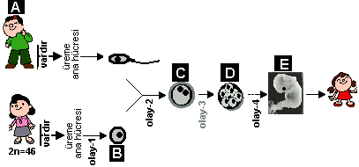
2n=46

Yukarıdaki şemada insana ait eşeyli üreme gösterilmiştir.. Buna göre;

a) Aşağıda belirtilen olayların hangi bölünmeler sonucu oluştuğunu yazın.(6 p)
Olay-1:………………… Olay-3:…………………

Olay-4:……………….…….

b)Aşağıda belirtilen yapıların sahip olduğu kromozom sayılarını karşısına yazın. (örnek: 2n= 46 veya n= 23 gibi) (4 p)
B➔……………….. C➔……………….

5) Aşağıdaki tabloda hücre bölünmelerine ait özellikler verilmiştir. Özellikler hangi bölünmeye ait ise o bölünmenin kutusuna (x) işareti koyun. (10p)

Mitoz bölünme | Mayoz bölünme | Gerçekleşen olay
 |  | Üreme ana hücrelerinde görülür
 |  | Kromozom sayısı yarıya inmiş, gen yapısı farklı dört yavru hücre oluşur
 |  | Bir hücrelilerde üremeyi, çok hücrelilerde büyüme ve yenilenmeyi sağlar
 |  | Tür içinde çeşitliliği sağlar
 |  | Eşeysiz üremenin temelidir
 |  | Parça değişimi olayı görülmez
 |  | 2n kromozomlu bir ana hücreden yine 2n kromozomlu kopya iki yavru hücre oluşur
 |  | Eşey hücrelerinin (gametlerin) oluşumunu sağlar
 |  | Bir canlı türünün sahip olduğu kromozom sayısının nesilden nesile hep aynı kalmasını sağlar
 |  | Üst üste iki sitoplazma bölünmesi görülür.

B BÖLÜMÜ


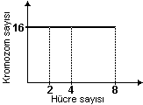
Aşağıdaki çoktan seçmeli soruların cevaplarını üzerlerinde işaretleyin.(45 puan)
B)
Mitoz bölünme gerçekleşmiştir
Melih
Bölünme üç kez yapılmıştır
Meltem
Hücre, çok hücreli bir canlıya aittir
Mehmet
A)
C)
D)
Kromozom sayısı değişmemiştir
Melisa
Cevabının doğruluğu kesin olmayan öğrenci hangisidir?
Sevgili öğrencilerim, yanda verdiğim grafik, hücre bölünmeleriyle ilgilidir. Grafiği inceleyin ve yorumlarınızı söyleyin.

1)

2)
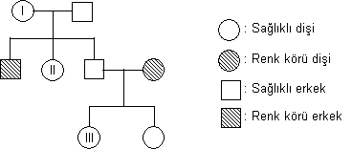
Yukarıdaki şemada I,II ve III numaralı bireylerden hangisi veya hangileri kesinlikle taşıyıcıdır?

A) I B) I- II C) I- III D) I- II- III



3)

Merve:X^{H}X^{h} Hakan:X^{h}Y
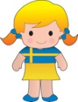


İlyas:X^{H}Y Yonca:X^{H}X^{H}

Genotipleri yukarıda verilen bireylerin hangileri hemofili hastasıdır?

- Hakan B) Merve ve Hakan
- Merve D) İlyas , Merve ve Yonca

4)İnsanda aşağıda verilen gen çiftlerinden hangisi homolog kromozomların karşılıklı bölgelerinde yer almaz?

A)Yapışık kulaklılık geni-Ayrık kulaklılık geni
B)Siyah göz geni-Yeşil göz geni
C)Altı parmaklılık geni-Beş parmaklılık geni
D)Düz saç geni-Kahverengi saç geni

Başarılar dilerim…

5)Aşağıdaki tabloda bezelyelerde tohum rengine ait çaprazlamalar ve çaprazlamalar sonucu ortaya çıkan bazı özellikler verilmiştir.

Çaprazlama | Çaprazlama sonucu oluşan bireylere ait özellikler
Sarı x Yeşil | Fenotip çeşidi:Sarı,yeşil
Sarı x Sarı | Fenotip oranı:3 sarı,1 yeşil
Sarı x Yeşil | Genotip çeşidi sayısı: 2
Sarı x Sarı | Genotip çeşidi: 1

Bu tablodan aşağıdaki ifadelerden hangisine ulaşılamaz?

- İki sarı bezelye çaprazlandığında her zaman aynı genotipte bezelyeler oluşur.
- Sarı bezelyelerin bazılarında hem yeşil hem de sarı renge ait gen bulunur.
- Çaprazlama sonucunda fenotip oranına bakılarak çaprazlanan bireylerin genotipleri tespit edilebilir.
- Çaprazlama sonucu tek çeşit genotip ortaya çıkıyorsa çaprazlanan bireyler kesinlikle homozigot(saf)tur.

6) Akraba evliliğinin sakıncası aşağıda verilen şıklardan hangisinde doğru olarak verilmiştir?
A)Doğacak çocuklarda, çekinik olarak taşınan bazı genetik bozuklukların fenotipte görülmesine neden olur.
B)Ailelerde kavgaların ve tartışmaların daha fazla yaşanmasına neden olur.
C)Doğacak çocukların her bakımdan daha sağlıklı olmasını sağlar.
D)Bütün çocuklar sakat doğar.
7) Kalıtsal karakterleri taşıyan genlerin tümüne ....I.... denir. Bir canlının genetik yapısına bağlı olarak çevrenin de etkisiyle ortaya çıkan görünüşüne ise ...II ..... denir.
Yukarıda verilen cümlelerde numaralarla gösterilen yerlere yazılması gerekenler aşağıdakilerden hangisinde doğru verilmiştir?

I II
A) Fenotip Genotip
B) Genotip Fenotip
C) Dominant Fenotip
D) Resesif Genotip
8)

T–A
C–G
A–T
C–
A–
G–
T–
G–
A–
C–

9) Erenalp performans görevi için DNA modeli yapacaktır. Bunun için kırtasiyeden Adenin, Timin, Guanin ve Sitozinin ilk harfleri olan A, T, G ve C harfli etiketler alıyor. Sınıfta performans görevini tamamlarken bazı harfleri eksik aldığını fark ediyor. Erenalp’in performans görevi şekildeki gibi ise kırtasiyeden hangi harften kaç tane daha almalıdır?

A)1 A, 2 T, 2 G, 2 C B)1 A, 2 T, 1 G, 3 C
C)2 A, 2 T, 2 G, 2 C D)1 A, 2 T, 2

Aynur ÖZTEN(Fen ve Teknoloji Öğretmeni)

